华中农业大学本科课程考试试卷
考试课程与试卷类型：大学物理学A（A卷） 姓名：
学年学期：2013-2014-2 学号：
考试时间：2014-06- 班级：

一、判断题（判断下列表述，正确的在答题纸上相应位置把T涂黑，错误的在答题纸上相应位置把F涂黑，每小题2分，共10分.）
1. 不能从单一热源吸收热量并全部转化为功而不引起其他变化．【 】
2．kT/2代表温度为T的平衡态下，每个分子在一个自由度上的动能．【 】
3．永动机永远不可能制成．【 】
4．位移电流是由变化的磁场产生的．【 】
5．杨氏双缝干涉实验中，若将整个装置浸入水中，则干涉条纹间距比空气中时的间距大．【 】

二、单项选择题（从下列各题四个备选答案中选出一个正确答案，并将其代号在答题卡上相应的位置涂黑，每小题3分，共30分.）
1．一个容器内贮有1mol氢气和1mol氦气的混合气体，混合气体处于温度为T的平衡态．氢气和氦气都视为理想气体．若两种气体各自对器壁产生的压强分别为p₁和p₂，则两者的大小关系是【 】．
A．p₁ > p₂ B．p₁ < p₂ C．p₁ = p₂ D．不确定
2. 长为l 、质量为m的匀质细杆，可绕过其端点的水平轴在竖直平面内自由转动，如果将细杆置于水平位置，然后让其由静止开始自由下摆，则开始转动的瞬间，细杆的角加速度为【 】．
A. 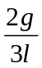 B. 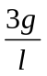 C. 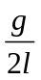 D. 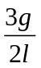
3．在温度分别为427℃和27℃的高温热源和低温热源之间工作的热机，理论上的最大效率为【 】．
A. 37% B. 47% C. 57% D. 67
4. 下列叙述中，【 】不属于理想气体模型的假设．
A. 忽略气体分子的大小，视其为质点 B. 气体分子的运动遵从牛顿定律
C. 气体分子向各个方向运动的概率相等
D. 气体分子之间以及气体分子与容器壁分子之间的碰撞都是完全弹性碰撞
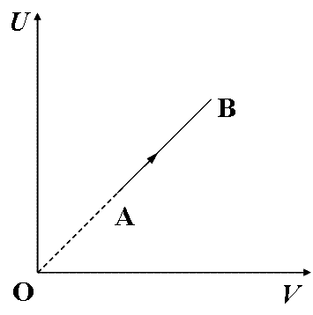
5. 某理想气体状态变化时，内能U随体积V的变化关系
如图中AB直线段所示．A → B表示的过程是【 】．
A. 等体过程 B. 等温过程
C. 绝热过程 D. 等压过程
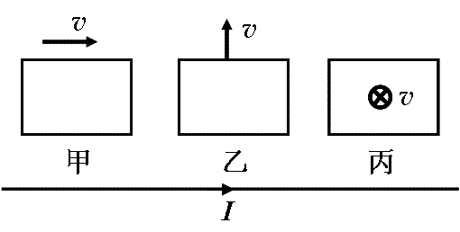
6. 无限长的载流直导线附近放置一矩形闭合线圈，开始时线圈与导线在同一平面内，且线圈中两条边与导线平行，当线圈以相同速率做如图所示的三种不同方向的平动时，线圈中的感应电流【 】．
A. 情况乙和情况丙相同 B. 以情况甲中为最大
C. 以情况乙中为最大 D. 以情况丙中为最大
7. 长为l 、质量为m的匀质细杆，可绕过其端点的水平轴在竖直平面内自由转动，如果将细杆置于水平位置，然后让其由静止开始自由下摆，则开始转动的瞬间，细杆的角加速度为【 】．
A. B. C. D.
8 . 一束紫外光照射到金属铯的表面产生光电效应，其光电流的强度决定于【 】.
A. 临界频率 B. 驰豫时间 C. 入射光强度 D. 遏止电位
9 . 一空气平行板电容器在充电后充入石蜡，石蜡注入时电容器仍与电源相接，那么注入石蜡后，场强E、电容C和场能密度w的变化为【 】.
A．E不变C减小，w增大 B． E不变，C增大，w增大
C．E增大，C减小，w增大 D． E减小，C减小，w减小
10. 某一热力学系统经历一个过程后，吸收了400J的热量，并对环境作功300J，则系统的内能【 】.
A. 减少了100J B. 增加了100J C. 减少了700J D. 增加了700J

三、应用题（将解答过程填写在答题纸上相应位置，本题10分.）

某温泉出水温度57℃，热水流出后会缓慢降温至大气温度．若温泉日均出水量2×10⁵kg，气温为7℃，求：(1) 一天内从热水流出到它降至大气温度过程中水的熵变（提示：此过程中水温不是常数）； (2) 一天内从热水流出到它降至大气温度过程中环境的熵变．环境温度可视为气温．水的比热容为C = 4.2×10³ J∙kg⁻¹∙K⁻¹．

四、计算题（将解答过程填写在答题纸上相应位置，三小题，每题12分，共36分.）
1. 1mol单原子理想气体从300K加热到400K，（1）容积保持不变；（2）压强保持不变.
问：在这两个过程中气体各吸收了多少热量？增加了多少内能？对外做了多少功？
2．把0℃的0.5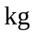的冰块加热到它全部溶化成0℃的水，问：(1) 水的熵变如何?
(2) 若热源是温度为20 ℃的庞大物体，那么热源的熵变化多大? (3) 水和热源的总熵变多大?增加还是减少?(水的熔解热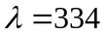 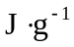)
3. 一个半径为R，介电常量为ε的均匀电介质球的球心处放有点电荷Q，求：（1）电介质球内外的电场强度；（2）电介质球内外的电势．

五、简答题（将解答过程填写在答题纸上相应位置，本题14分.）
1. 灵敏电流计的线圈处于永磁体的磁场中，通入电流，线圈就发生偏转．切断电流后，线圈在恢复原来位置前总要来回摆动好多次．这时如果用导线把线圈的两个接头短路，则摆动马上会停止，这是什么缘故？（本题6分）

2．金属铁钴镍及其合金、某些非金属如铁氧体以及铁与某些稀土元素等都是重要的铁磁性材料。铁磁性材料是制造永久磁铁、电磁铁（20世纪末送入太空的磁铁就是我国制造的）、变压器以及各种电机所不可缺少的材料。铁磁质在磁场中被磁化后产生的附加磁场远大于原来的磁场。铁磁质由大量原子组成，由于原子内部电子自旋形成的自发磁化区域，叫做磁畴。每一个磁畴中，电子的自旋磁矩排列的很整齐，具有很强的磁性。铁磁质的磁化与温度有关。随着温度的升高，磁化能力逐渐减小，当温度升高到一定程度时，铁磁性就完全消失，铁磁质退化成顺磁质。例如我们知道磁铁可以吸引铁钉，但当给系统加热一段时间后，铁钉会失去磁铁对它的吸引而掉落；撤走热源以后，磁铁会再次将铁钉吸附回来。你能分析下在这个过程中，温度起了什么作用，为什么会有这些现象吗？（本题8分）

附录1：部分物理公式
部分热力学公式：理想气体压强公式：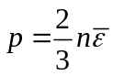；平均平动动能：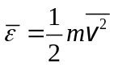；理想气体温度公式：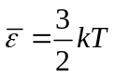；速率分布函数：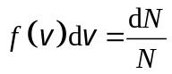；麦克斯韦分子速率分布律：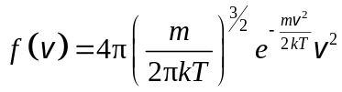；平均自由程：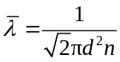；热机循环效率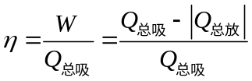；熵变：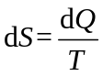（可逆过程）；
部分电磁学公式：麦克斯韦方程组： 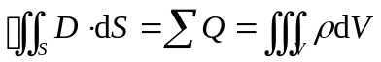、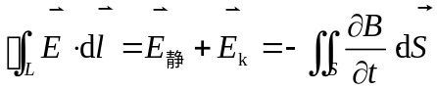、 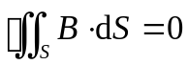、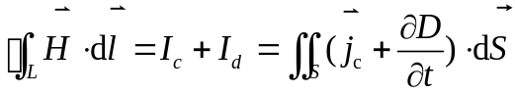；电位移矢量：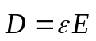；磁场强度：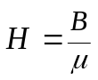；电势差：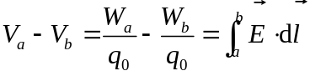；洛仑兹力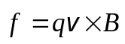；安培定律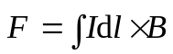；毕奥—沙伐尔定律：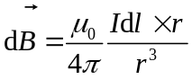；磁通量定义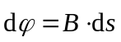；自感系数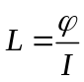；互感系数为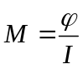；
其他公式：伯努利方程：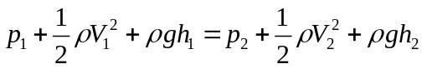；马吕斯定律：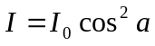；
干涉条件：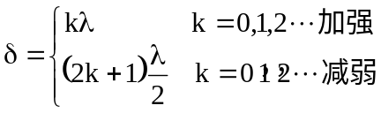；单缝夫琅禾费衍射：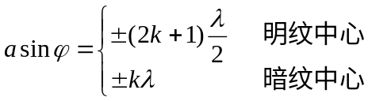；光栅衍射方程：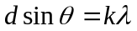；德布罗意公式：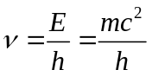，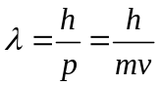.
附录2：部分物理量
引力常量G=6.67×10⁻¹¹N²·m²·kg⁻² 重力加速度g=9.8m/s⁻²
阿伏伽德罗常量N_{A}=6.02×10²³mol⁻¹ 摩尔气体常量R=8.31J·mol⁻¹·K⁻¹
标准大气压1atm=1.013×10⁵Pa 玻耳兹曼常量k=1.38×10⁻²³J·K⁻¹
真空中光速c=3.00×10⁸m/s 电子质量m_{e}=9.11×10⁻³¹kg
中子质量m_{n}=1.67×10⁻²⁷kg 质子质量m_{n}=1.67×10⁻²⁷kg
元电荷e=1.60×10⁻¹⁹C 真空中电容率ε₀= 8.85×10⁻¹² C²⋅N⁻¹m⁻²
真空中磁导率μ₀=4π×10^{－7}H/m=1.26×10^{－6}H/m 普朗克常量h = 6.63×10⁻³⁴ J

